NOMBRE: secuencia numérica NÚMERO DE GUÍA: 4 , SEMANA 4
NOMBRE DE ESTUDIANTE: | CURSO: 2do básico
FECHA:
UNIDAD 1: Conocer los números hasta el 500

OBJETIVO DE APRENDIZAJE 03: Comparar y ordenar números del 0 al 100 de menor a mayor y viceversa, usando material concreto y monedas nacionales de manera manual y/o por medio de software educativo.

OBJETIVO DE LA CLASE: Comparar, ordenar, sucesor, antecesor y secuenciar de números

I.- Compara números y coloca el signo mayor, menor o igual según corresponda
Observa los signos
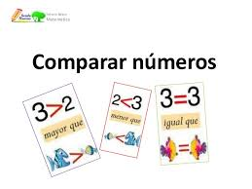

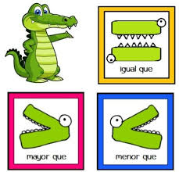

9 _______ 15 87 ________ 43

71 _____ 53 55 _________ 55

1 ______ 3 89 _______ 63

46 ____ 99 23 ________ 23

II.- Ordena los números según indica cada ejercicio
De menor a mayor
85 | 10 | 44 | 98 | 37 | 1 | 76 | 52

De mayor a menor
86 | 15 | 90 | 100 | 44 | 37 | 29 | 8

III.- Completa según lo pedido en cada caso

Antecesor sucesor
42
8
35
17
49
99
67

49
15
35
29
87
99
78
Número entre
87 |  | 89
56 |  | 58
17 |  | 19
5 |  | 7
82 |  | 84

IV.- Completa la siguiente secuencia numérica de manera descendente, es decir retrocediendo en contar de 1 en 1



El patrón es de 1 en 1 en forma descendente

SOLUCIONARIO O RESPUESTA ESPERADA

Completar con los signos

9 15 87 43

71 53 55 55

1 3 89 63

46 99 23 23

II.- Ordena los números según indica cada ejercicio
De menor a mayor
85 | 10 | 44 | 98 | 37 | 1 | 76 | 52
1 | 10 | 37 | 44 | 52 | 76 | 85 | 98

De mayor a menor
86 | 15 | 90 | 100 | 44 | 37 | 29 | 8
100 | 90 | 86 | 44 | 37 | 29 | 15 | 8

III.- Completa según lo pedido en cada caso

Antecesor sucesor
41 | 42
7 | 8
34 | 35
16 | 17
48 | 49
98 | 99
66 | 67

49 | 50
15 | 16
35 | 36
29 | 30
87 | 88
99 | 100
78 | 79
Número entre
87 | 88 | 89
56 | 57 | 58
17 | 18 | 19
5 | 6 | 7
82 | 83 | 84

IV.- Completa la siguiente secuencia numérica de manera descendente, es decir retrocediendo en contar de 1 en 1
67 | 65 | 63 | 61 | 59 | 57 | 55 | 53 | 51 | 49 | 47 | 45 | 43 | 41 | 39

